INOVASI DALAM KEHIDUPAN BERKELANJUTAN
STUDI KASUS : PENERAPAN KONSEP BANGUNAN GEDUNG HIJAU
PADA RUMAH SUSUN
Furry Andini Wilis  Institut Teknologi Bandung  furryandini@gmail.com  Dewi Larasati  Institut Teknologi Bandung | ABSTRAK  Program sejuta rumah di Indonesia telah meningkatkan pembangunan rumah susun, namun kebanyakan belum berorientasi hijau, yang menyebabkan konsumsi energi yang tinggi. Artikel ini bertujuan mengidentifikasi manfaat dan tantangan penerapan konsep bangunan gedung hijau pada rumah susun, serta mendorong kesadaran akan pentingnya bangunan gedung hijau dalam mencapai kehidupan berkelanjutan di perkotaan. Pendekatan studi literatur digunakan untuk menganalisis literatur yang relevan. Manfaat penerapan konsep bangunan gedung hijau pada rumah susun meliputi efisiensi energi, pengurangan biaya jangka panjang, dan penggunaan air yang lebih baik. Namun, tantangan yang dihadapi meliputi biaya yang tinggi dan harga material yang mahal. Oleh karena itu, diperlukan strategi dan optimasi yang tepat, termasuk penggunaan teknologi terbaru, kolaborasi antara pemerintah, pengembang, dan masyarakat, serta regulasi yang mendukung. Beberapa studi telah dilakukan tentang penerapan konsep bangunan gedung hijau pada rumah susun di berbagai negara. Studi-studi tersebut meliputi strategi desain pasif, penggunaan energi terbarukan, dan optimasi desain untuk efisiensi energi. Dalam kesimpulan, penerapan konsep bangunan gedung hijau pada rumah susun memiliki potensi untuk menciptakan lingkungan yang berkelanjutan dan meningkatkan kualitas hidup. Meskipun tantangan yang dihadapi, dengan strategi dan optimasi yang tepat, pembangunan rumah susun dengan konsep bangunan gedung hijau dapat memberikan manfaat yang signifikan. Kolaborasi antara semua pihak terkait menjadi kunci dalam mewujudkan pengembangan bangunan gedung hijau dalam rumah susun di Indonesia.  KATA KUNCI : bangunan gedung hijau, rumah susun, efisiensi energi

1. PENDAHULUAN
Kebutuhan hunian di Indonesia masih banyak yang belum terpenuhi, terlihat dari nominal backlog hunian pada tahun 2015 tercatat ada 7,6 juta unit. Dalam empat tahun kemudian atau pada tahun 2019, jumlah backlog hanya tertangani sebanyak 2,2 juta unit, yang artinya masih ada kekurangan 5,4 juta unit hunian. Dalam rencana strategis Direktorat Rumah Susun Kementerian PUPR tahun 2020-2024 disebutkan bahwa salah satu kebijakan pemerintah dalam mengatasi backlog hunian ini adalah dengan menjalankan program sejuta rumah, yang didalamnya terdapat berbagai jenis hunian, termasuk rumah susun (KemenPUPR, 2020).
Capaian program sejuta rumah sejak tahun 2015-2019 terus mengalami kenaikan. terjadi penurunan pada tahun 2020, namun Kembali meningkat di tahun 2021 (KemenPUPR, 2019). Program ini sudah berjalan sejak tahun 2010 dan diharapkan dapat mengurangi backlog serta memberikan alternatif rumah yang lebih terjangkau bagi masyarakat, khususnya masyarakat berpenghasilan rendah (MBR) (KemenPUPR, 2019). Sejak tahun 2017-2021, pemerintah memang sedang gencar dalam membangun rumah susun. Data dari Kemen PUPR menunjukkan pembangunan yang paling signifikan terjadi dari tahun 2020 ke tahun 2021, di mana jumlah unit yang terbangun meningkat 850% dari 823 unit menjadi 7024 unit (KemenPUPR, 2022).
Gencarnya pembangunan rumah susun yang dilakukan pemerintah belum berorientasi green, sehingga berpengaruh pada konsumsi energi yang tinggi. Di Indonesia, sektor industri dan konstruksi menyumbang konsumsi akhir energi terbesar, yakni sekitar 43,9% diikuti oleh sektor rumah tangga (31,2%), transportasi (17,05) dan konsumen lainnya (7,6%) (BPS, 2021).
Kemudian emisi gas rumah kaca global dari bangunan pada tahun 2019 setara dengan 21% emisi global di tahun tersebut, dimana 57% disumbangkan oleh emisi tidak langsung dari pembangkit listrik dan panas, 24% emisi langsung yang dihasilkan onsite dan 18% merupakan emisi dari penggunaan semen dan baja. Sedangkan selama tahun 1990-2019 emisi CO2 dari bangunan naik hingga 50%, sehingga kebutuhan konsumsi akhir energi global meningkat 38%, dengan 32%-nya dari sektor residensial (IPCC, 2021).
Pembangunan rumah susun yang saat ini tentunya harus dapat mengurangi dampak negatif dan sebisa mungkin
menciptakan dampak positif bagi iklim dan lingkungan. Hal ini dapat diatasi dengan menerapkan konsep. Definisi dari itu sendiri menurut World Council merupakan bangunan yang dalam desain, konstruksi, maupun operasinya dapat mengurangi atau menghilangkan dampak negatif dan dapat menciptakan dampak positif pada iklim dan lingkungan alam (WGBC, 2022).

2. ISI PENELITIAN
2.1 Tujuan dan Metode Penelitian
Tujuan dari pembuatan artikel ini adalah sebagai berikut:
- Mengidentifikasi manfaat dan tantangan dalam penerapan konsep bangunan gedung hijau, khususnya di rumah susun
- Mengetahui konsep bangunan gedung hijau apa saja yang banyak diterapkan pada rumah susun
- Mendorong adopsi dan peningkatan kesadaran tentang pentingnya bangunan gedung hijau dalam mencapai kehidupan berkelanjutan di perkotaan
Artikel ini termasuk ke dalam artikel penelitian kualititatif dengan pendekatan studi literatur sebagai pembelajaran awal dari penelitian secara lebih besar. Studi literatur sendiri memainkan peran penting sebagai dasar bagi semua jenis penelitian. Mereka dapat berfungsi sebagai dasar pengembangan pengetahuan, menciptakan pedoman kebijakan dan praktik, memberikan bukti efek, dan jika dilakukan dengan baik, memiliki kapasitas untuk memunculkan gagasan dan arah baru untuk suatu bidang tertentu. Sebagai hasilnya, mereka berfungsi sebagai dasar bagi penelitian dan teori di masa depan (Snyder, 2019).

2.2 Pembahasan
2.2.1 Definisi dan Konsep atau Bangunan Gedung Hijau
Merupakan suatu proses menciptakan bangunan dan infrastruktur suportifnya yang dapat mengurangi penggunaan sumber daya, lingkungan hidup yang lebih sehat untuk penghuninya, dan meminimalkan dampak negatif, pada ekosistem, baik ekosistem lokal, regional, maupun ekosistem global (Global Green USA, 2007). Selanjutnya, World Green Building Council (WGBC, 2022) mendefinisikan green building sebagai bangunan yang dalam desain, konstruksi, maupun operasinya, mengurangi atau menghilangkan dampak negatif dan dapat menciptakan dampak positif pada iklim dan lingkungan.
Desain dan pengembangannya telah menjadi bagian dari respons global terhadap perubahan iklim dan penipisan sumber daya alam. Indonesia sebagai salah satu negara terpadat di dunia, merupakan bagian penting dari Gerakan global menuju masa depan yang berkelanjutan. Ada tiga faktor utama dalam persyaratan green building yang membuatnya sangat penting, yakni kesehatan, hemat energi dan perubahan iklim (Wiryomartono, 2015).
2.2.2. Manfaat dan Tantangan dalam Menerapkan Konsep Bangunan Gedung Hijau
Bangunan gedung hijau, melalui sistem penilaian dapat meningkatkan performa bangunan, seperti dalam penelitian Illankon, dari 8 green building assessment di dunia ditemukan tujuh key credit criteria (Illankoon dkk., 2017), diantaranya:
- Energi
- Air
- Tapak
- Kualitas lingkungan dalam ruang
- Material
- Sampah dan polusi
- Manajemen
Sementara dalam Peraturan Menteri PUPR No. 21 Tahun 2021, terdapat 7 parameter penilaian, yakni pengelolaan tapak, efisiensi penggunaan energi, efisiensi penggunaan air, kualitas udara dalam ruang, penggunaan material ramah lingkungan, pengelolaan sampah dan pengelolaan air limbah (Peraturan Menteri PUPR No. 21 Tahun 2021, 2021).

Selain meningkatkan performa bangunan, manfaat penerapan konsep green building terhadap lingkungan yang disebutkan di banyak literatur seperti:
- Efisiensi energi yang lebih besar (Assylbekov et al., 2021; Balaban & Puppim de Oliveira, 2017; Darko, Chan, et al., 2017; Durdyev et al., 2018; Kats, 2003)
- Mengurangi biaya jangka panjang (misalnya biaya energi dan life cycle cost) (Chan, Darko, Ameyaw, et al., 2017; Meron & Meir, 2017)
- Efisiensi air yang lebih baik (Assylbekov et al., 2021; Balaban & Puppim de Oliveira, 2017; Chan, Darko, Ameyaw, et al., 2017)
Namun dibalik manfaat yang dimiliki, penerapan konsep green building memiliki hambatan dalam implementasinya, yang ternyata berkaitan erat dengan biaya yang mahal, seperti dijelaskan oleh beberapa penelitian berikut:
- Tingginya biaya proyek green building (Durdyev et al., 2018; Masrom et al., 2017; Mohamed Ghazali et al., 2017)
- Tingginya harga material, produk dan teknologi berkelanjutan (Chan et al., 2018; Dadzie et al., 2018; Dalibi et al., 2017; Deng et al., 2018)
- Tingginya biaya adaptasi teknologi (Chan, Darko, & Ameyaw, 2017a, 2017b; Darko, Zhang, et al., 2017; Darko & Chan, 2018; Debrah et al., 2022)

2.2.3. Strategi yang Dapat Diadopsi untuk Mengatasi Tantangan Penerapan Konsep Bangunan Gedung Hijau pada Rumah Susun
Walaupun terdapat beberapa tantangan dalam penerapannya, namun ternyata praktik bangunan gedung hijau sudah banyak diimplementasikan untuk hunian, khususnya rumah susun. Rumah susun sendiri merupakan hunian untuk kapasitas pengguna dalam jumlah lebih besar pada suatu lahan terbatas. Kemudian juga disebutkan bahwa ada beberapa pertimbangan dalam perancangan perumahan bersusun atau rumah susun diantaranya menurut Allis Nurdini, 2017, diantaranya:
- Pengembangan kawasan yang berkepadatan medium atau tinggi, baik untuk kepadatan penduduk ataupun kepadatan bangunan. Umumnya kawasan ini berada di tengah kota dengan dominasi atau dikelilingi fungsi perdagangan dan jasa komersial.
- Pembentukan kehidupan sosial masyarakat yang beradaptasi pada aktivitas campuran (mixed use) di perkotaan. Kehidupan sosial masyarakatnya yang cenderung heterogen atau berasal dari beragam latar belakang yang menghendaki efektifitas dan efisiensi sumber daya (waktu, tenaga, jarak tempuh dan lainnya) antara aktivitas domestik dengan aktifitas sosial ekonomi sehari-hari mereka.
- Pengembangan perumahan bersusun berada pada area yang terbatas di tengah kota yang semula sudah terbangun atau semula perumahan berkepadatan rendah dikonversikan menjadi berkepadatan medium atau tinggi. Dengan kepadatan hunian yang tinggi, maka rancangan fisik bangunan, tapak serta infrastruktur perlu mengikuti standar-standar perencanaan dan perancangan; standar konstruksi; hingga standar operasi dan pemeliharaan yang ditetapkan oleh ahli dan pemerintah.
Beberapa implementasi konsep bangunan gedung hijau pada bangunan rumah susun terlihat dari penelitian-penelitian yang sudah dilakukan di berbagai negara. Williams dan Bourland, 2010, melakukan riset terkait perumahan hijau terjangkau di Amerika Serikat. Penggunaan sistem pemanasan, ventilasi, dan pendingin udara (HVAC) dengan ukuran yang tepat, lebih kecil dan lebih murah, menggunakan lebih sedikit kayu dan daur ulang limbah konstruksi dapat mengurangi biaya tip. Perumahan hijau terjangkau dapat memberikan penghematan finansial yang besar bagi masyarakat berpenghasilan rendah dengan mengurangi biaya energi. Selain itu, dengan menggunakan bahan dan peralatan yang lebih tahan lama dapat mengurangi biaya penggantian dan memberikan manfaat finansial tambahan jika dibandingkan dengan perumahan terjangkau konvensional (Williams & Bourland, 2010).
Lin & Qin, 2019, meneliti strategi desain terkait dengan efisiensi energi untuk rumah terjangkau. Jika dibandingkan dengan proyek konvensional, konstruksi rumah terjangkau yang energinya efisien akan meningkatkan biaya konstruksi. Penghuni yang akan mendapatkan manfaat dari teknologi efisiensi energi yang didapatkan dengan pembayaran biaya energi yang lebih rendah, sementara pengembang harus membayar biaya ekstra di awal proyek. Dari penelitian ini didapatkan tiga pendekatan utama untuk mencapai rumah terjangkau dengan efisiensi energi, diantaranya strategi desain pasif, sistem servis efisiensi energi bangunan dan solusi energi terbarukan (Lin & Qin, 2019). Chakraborty, 2019, meneliti strategi pasif desain untuk rumah terjangkau di India. Ia menyebutkan beberapa pertimbangan ketika menerapkan sistem bangunan pasif pada rumah terjangkau, diantaranya:
- Biaya investasi dalam satu waktu, selama proses konstruksi
- Teknik digabungkan dengan elemen bangunan
- Tidak ada biaya operasional karena tidak dibutuhkannya daya dan kontrol
- Secara umum tidak ada atau sedikit perawatan
- Mayoritas bagiannya statis
- Berfungsi 24 jam per hari
Selain pertimbangan yang disampaikan, ia juga menyebutkan ada beberapa keterbatasan dari sistem bangunan pasif, seperti adanya beberapa biaya awal, elemen bangunan kebanyakan sudah pasti, terdapat keterbatasan ketika akan dilakukan peningkatan (Chakraborty, 2019).
Rahmadyani dan Suhendri, 2020, meneliti low-cost housing yang energinya efisien di Vietnam melalui strategi desain pasif, diantaranya pengurangan WWR, penggunaan cat atap dan dinding eksternal yang reflektif, penggunanaan shading devices, penambahan insulasi pada atap dan dinding eksternal, penggunaan low-E coated glass, penggunaan kaca dengan performa termal yang lebih tinggi serta penerapan ventilasi alami. Dari beberapa strategi desain pasif yang didapat, terlihat adanya perbedaan penghematan energi seperti pada Gambar II.8 (Rahmadyani dan Suhendri, 2020).
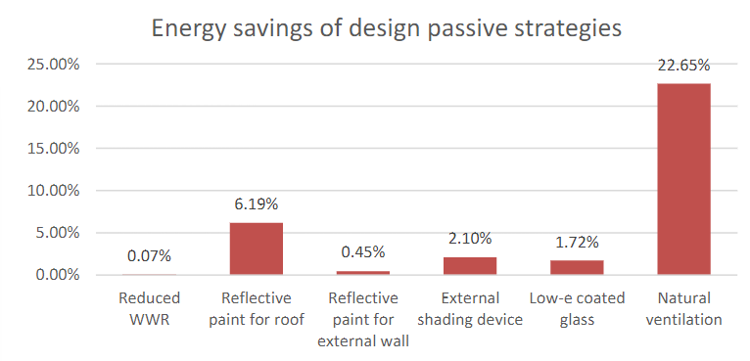
Gambar 1 Penghematan Energi dari Strategi Desain Pasif
(sumber: Rahmadyani dan Suhendri, 2020)

Li dkk., 2013 melakukan penelitian terkait keterlibatan strategi desain dalam meminimalkan penggunaan energi pada bangunan melalui EEMs (energy efficient measures) dan penggunaan RETs (renewable energy and other technologies). EEMs termasuk di dalamnya selubung bangunan, kondisi internal dan sistem servis bangunan. Sedangkan solar panel, turbin angin, pemanas dari matahari, pompa pemanas dan pendingin serta pemanas distrik termasuk ke dalam RETs. Empat isu dalam selubung bangunan terkait dengan insulasi termal, massa termal, jendela atau kaca termasuk pencahayaan alami, dan reflektif atau green roof (Li et al., 2013).
Tian dkk., 2015 meneliti hunian NZEB (nearly zero energy building) pada bangunan residensial di Beijing. Beberapa strategi terkait efisiensi energi, diantaranya sistem pemulihan panas, insulasi dinding, low-e glass, insulasi atap dan bayangan dalam ruang diteliti. Persentase penghematan energi yang didapatkan berdasarkan beberapa strategi yang diterapkan terlihat pada Gambar II.9 (Tian et al., 2015).
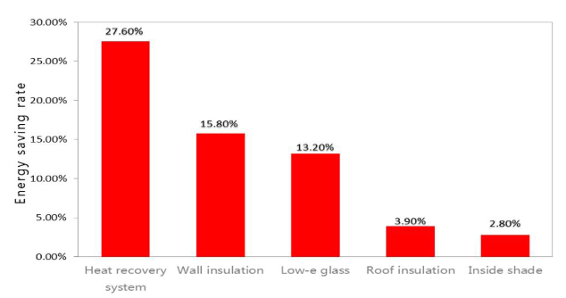
Gambar 2 Penghematan Energi berdasarkan Strategi yang diterapkan
(sumber: Tian dkk., 2015)
2.2.3 Potensi Optimasi Penerapan Konsep Bangunan Gedung Hijau Terkait Efisiensi Energi Pada Rumah Susun
Optimasi adalah tugas menemukan satu atau lebih solusi yang sesuai, dengan meminimalkan (atau memaksimalkan) satu atau lebih tujuan tertentu dan memenuhi semua kendala (jika ada) (Branke et al., 2008). Optimasi penerapan konsep green building, khususnya yang berkaitan dengan efisiensi energi harus dilakukan agar didapatkan yang optimal. Wang dkk., 2005 melakukan studi optimasi desain pada green building yang menjadi faktor kritis dalam performa bangunan pada orientasi bangunan, aspek rasio dari denah bangunan, jenis jendela, window-to-wall ratio, jenis dinding, lapisan dinding, jenis atap dan lapisan atap (Wang et al., 2005).
Penelitian selanjutnya dari Sharif dan Hammad, 2019, yang membahas bagaimana optimasi desain pada renovasi bangunan institusional melalui simulasi dengan menilai tiga aspek utama, yakni selubung bangunan (dinding eksternal, bingkai jendela, atap, tipe fasad, dan window to wall ratio), sistem bangunan (HVAC, mechanical ventilation rate, cooling operation schedule, heating operation schedule, airtightness, lighting template, external window open) dan kaitannya dengan sistem penilaian green building (ATHENA) (Sharif & Hammad, 2019).
Selanjutnya studi optimasi terhadap selubung bangunan residensial dengan iklim mediterania dilakukan oleh Ascione dkk., 2016, dengan menggunakan variabel window to wall ration, tipe glazing, tipe local shading, tipe window blind (Ascione et al., 2016). Sementara Gan, dkk., 2020, melihat bagaimana tren optimasi terkait efisiensi energi pada green building dilihat dari aspek sistem struktur dan material konstruksi, optimasi desain pasif, serta sistem servis bangunan yang ditunjukkan pada Gambar II.14. Ia juga meneliti jenis bangunan dengan optimasi apa yang biasa dilakukan seperti terlihat pada Gambar II.15 (Gan dkk., 2020).
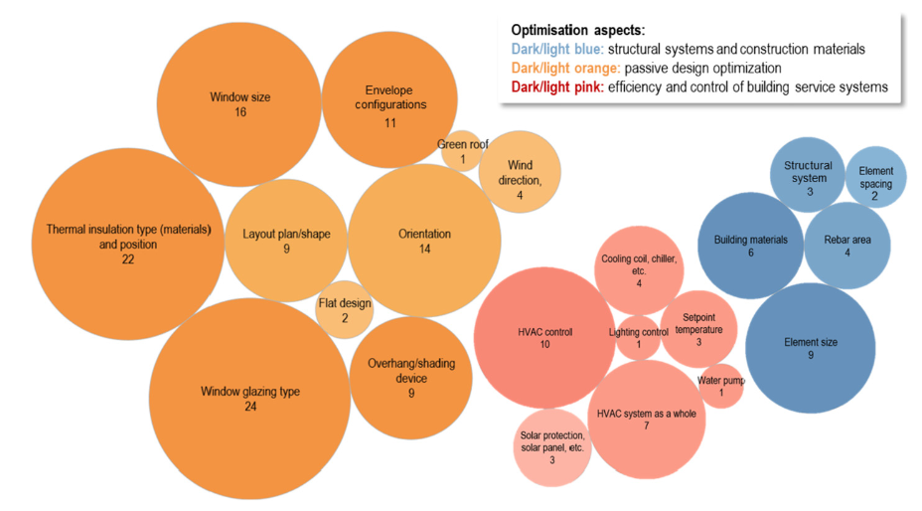
Gambar 3 Tren Optimasi terkait Efisiensi pada Green Building
(Sumber Gan, dkk., 2020)
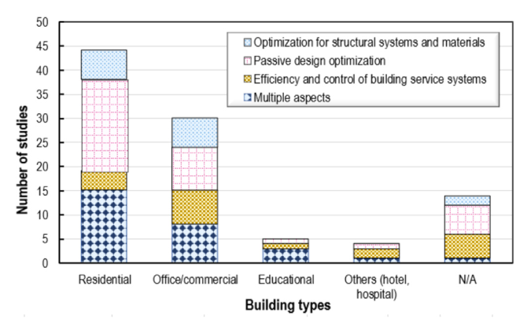
Gambar 4 Jenis Bangunan dan Optimasinya
(sumber Gan, dkk., 2020)

3. KESIMPULAN
Berdasarkan berbagai penelitian terkait penerapan konsep bangunan gedung hijau, dapat disimpulkan bahwa banyak konsep yang digunakan pada bangunan rumah susun terkait dengan efisiensi energi. Beberapa faktor yang banyak diteliti termasuk strategi desain pasif, sistem pemanas dan pendingin udara, sistem ventilasi, sistem pencahayaan, material dan performa insulasi, serta penggunaan energi terbarukan.
Penerapan konsep bangunan gedung hijau, khususnya dalam rumah susun, dapat menjadi pendekatan yang efektif dalam mencapai tujuan berkelanjutan. Dengan melihat manfaat yang diperoleh dari penerapan bangunan gedung hijau, serta tantangan yang dapat diatasi melalui strategi dan optimasi yang tepat, pembangunan rumah susun dengan konsep bangunan gedung hijau di Indonesia memiliki potensi yang besar.
Penerapan konsep bangunan gedung hijau pada rumah susun dapat memberikan keuntungan dalam hal efisiensi energi, pengurangan emisi karbon, penghematan biaya operasional, dan meningkatkan kualitas hidup penghuninya. Selain itu, penggunaan material yang ramah lingkungan dan penggunaan energi terbarukan dapat mengurangi dampak negatif terhadap lingkungan.
Namun, tantangan dalam menerapkan konsep ini di Indonesia meliputi ketersediaan sumber daya yang terbatas, biaya yang lebih tinggi dalam pembangunan awal, serta kesadaran dan pemahaman yang masih perlu ditingkatkan. Untuk mengatasi tantangan ini, strategi dan optimasi yang tepat harus dilakukan, termasuk penggunaan teknologi terbaru, kolaborasi antara pemerintah, pengembang, dan masyarakat, serta regulasi yang mendukung.
Pembangunan rumah susun dengan konsep bangunan gedung hijau memiliki potensi untuk menciptakan lingkungan yang lebih berkelanjutan dan memperbaiki kualitas hidup masyarakat. Oleh karena itu, diperlukan upaya kolaboratif dari semua pihak terkait untuk mendorong dan mewujudkan pengembangan bangunan gedung hijau dalam rumah susun di Indonesia.

DAFTAR PUSTAKA
- Allis Nurdini. (2017). Tipologi Perumahan. ITB Press.
- Ascione, F., de Masi, R. F., de Rossi, F., Ruggiero, S., & Vanoli, G. P. (2016). Optimization of building envelope design for nZEBs in Mediterranean climate: Performance analysis of residential case study. Applied Energy, 183, 938–957. https://doi.org/10.1016/j.apenergy.2016.09.027. (diakses pada 01 Mei 2023)
- Assylbekov, D., Nadeem, A., Hossain, M. A., Akhanova, G., & Khalfan, M. (2021). Factors influencing green building development in Kazakhstan. Buildings, 11(12). https://doi.org/10.3390/buildings11120634. (diakses pada 01 Mei 2023)
- Balaban, O., & Puppim de Oliveira, J. A. (2017). Sustainable buildings for healthier cities: assessing the co-benefits of green buildings in Japan. Journal of Cleaner Production, 163, S68–S78. https://doi.org/10.1016/j.jclepro.2016.01.086. (di akses pada 01 Mei 2023)
- BPS. (2021). Energy Balances of Indonesia.
- Branke, J., Deb, K., Miettinen, K., & Slowinski, R. (2008). Multiobjective Optimization.
- Chakraborty, M. (2019). Passive Design Strategies for Affordable Housing in Indian Tropical Regions. In Greening Affordable Housing: an interactive approach (pp. 190–207). CRC Press Taylor & Francis Group.
- Chan, A. P. C., Darko, A., & Ameyaw, E. E. (2017a). Strategies for promoting green building technologies adoption in the construction industry-An international study. Sustainability (Switzerland), 9(6). https://doi.org/10.3390/su9060969. (di akses pada 01 Mei 2023)
- Chan, A. P. C., Darko, A., & Ameyaw, E. E. (2017b). Strategies for promoting green building technologies adoption in the construction industry-An international study. Sustainability (Switzerland), 9(6). https://doi.org/10.3390/su9060969. (di akses pada 01 Mei 2023)
- Chan, A. P. C., Darko, A., Ameyaw, E. E., & Owusu-Manu, D.-G. (2017). Barriers Affecting the Adoption of Green Building Technologies. Journal of Management in Engineering, 33(3). https://doi.org/10.1061/(asce)me.1943-5479.0000507. (di akses pada 01 Mei 2023)
- Chan, A. P. C., Darko, A., Olanipekun, A. O., & Ameyaw, E. E. (2018). Critical barriers to green building technologies adoption in developing countries: The case of Ghana. Journal of Cleaner Production, 172, 1067–1079. https://doi.org/10.1016/j.jclepro.2017.10.235. (di akses pada 01 Mei 2023)
- Dadzie, J., Runeson, G., Ding, G., & Bondinuba, F. K. (2018). Barriers to adoption of sustainable technologies for energy-efficient building upgrade-Semi-structured interviews. Buildings, 8(4). https://doi.org/10.3390/buildings8040057. (di akses pada 01 Mei 2023)
- Dalibi, S. G., Feng, J. C., Shuangqin, L., Sadiq, A., Bello, B. S., & Danja, I. I. (2017). Hindrances to Green Building Developments in Nigeria’s Built Environment: “the Project Professionals’’ Perspectives".” IOP Conference Series: Earth and Environmental Science, 63(1). https://doi.org/10.1088/1755-1315/63/1/012033. (di akses pada 30 Mei 2023)
- Darko, A., & Chan, A. P. C. (2018). Strategies to promote green building technologies adoption in developing countries: The case of Ghana. Building and Environment, 130, 74–84. https://doi.org/10.1016/j.buildenv.2017.12.022. (di akses pada 30 Mei 2023)
- Darko, A., Chan, A. P. C., Owusu-Manu, D. G., & Ameyaw, E. E. (2017). Drivers for implementing green building technologies: An international survey of experts. Journal of Cleaner Production, 145, 386–394. https://doi.org/10.1016/j.jclepro.2017.01.043. (di akses pada 30 Mei 2023)
- Darko, A., Zhang, C., & Chan, A. P. C. (2017). Drivers for green building: A review of empirical studies. In Habitat International (Vol. 60, pp. 34–49). Elsevier Ltd. https://doi.org/10.1016/j.habitatint.2016.12.007. (di akses pada 30 Mei 2023)
- Debrah, C., Chan, A. P. C., & Darko, A. (2022). Green finance gap in green buildings: A scoping review and future research needs. In Building and Environment (Vol. 207). Elsevier Ltd. https://doi.org/10.1016/j.buildenv.2021.108443. (di akses pada 30 Mei 2023)
- Deng, W., Yang, T., Tang, L., & Tang, Y. T. (2018). Barriers and policy recommendations for developing green buildings from local government perspective: a case study of Ningbo China. Intelligent Buildings International, 10(2), 61–77. https://doi.org/10.1080/17508975.2016.1248342. (di akses pada 30 Mei 2023)
- Durdyev, S., Zavadskas, E. K., Thurnell, D., Banaitis, A., & Ihtiyar, A. (2018). Sustainable construction industry in Cambodia: Awareness, drivers and barriers. Sustainability (Switzerland), 10(2). https://doi.org/10.3390/su10020392. (di akses pada 30 Mei 2023)
- Gan, V. J. L., Lo, I. M. C., Ma, J., Tse, K. T., Cheng, J. C. P., & Chan, C. M. (2020). Simulation optimisation towards energy efficient green buildings: Current status and future trends. Journal of Cleaner Production, 254. https://doi.org/10.1016/j.jclepro.2020.120012. (di akses pada 30 Mei 2023)
- Global Green USA. (2007). Blueprint for Greening Affordable Housing (Walker Wells, Ed.). Island Press.
- Illankoon, I. M. C. S., Tam, V. W. Y., Le, K. N., & Shen, L. (2017). Key credit criteria among international green building rating tools. Journal of Cleaner Production, 164, 209–220. https://doi.org/10.1016/j.jclepro.2017.06.206. (di akses pada 30 Mei 2023)
- IPCC. (2021). Climate Change 2022: Impacts, Adaptation and Vulnerability. In Journal of Cleaner Production (Vol. 204). Elsevier Ltd.
- Kats, G. H. (2003). Green Building Costs and Financial Benefits. www.masstech.org. (di akses pada 30 Mei 2023)
- KemenPUPR. (2019). Perjalanan lima tahun program sejuta rumah (D. A. Soeranto & D. Rukmana, Eds.).
- KemenPUPR. (2020). Rencana Strategis Direktorat Rumah Susun Tahun 2020-2024.
- KemenPUPR. (2022). Laporan Kinerja Direktorat Rumah Susun.
- Peraturan Menteri PUPR No. 21 Tahun 2021, Pub. L. No. 21 (2021).
- Li, D. H. W., Yang, L., & Lam, J. C. (2013). Zero energy buildings and sustainable development implications - A review. In Energy (Vol. 54, pp. 1–10). Elsevier Ltd. https://doi.org/10.1016/j.energy.2013.01.070. (di akses pada 30 Mei 2023)
- Lin, P., & Qin, H. (2019). Energy Efficient Design Strategies for Affordable Housing. In Greening Affordable Housing: an interactive approach (pp. 167–189). CRC Press Taylor & Francis Group.
- Masrom, M. A. N., Rahim, M. H. I. A., Ann, S. C., Mohamed, S., & Goh, K. C. (2017). A Preliminary Exploration of the Barriers of Sustainable Refurbishment for Commercial Building Projects in Malaysia. Procedia Engineering, 180, 1363–1371. https://doi.org/10.1016/j.proeng.2017.04.299. (di akses pada 30 Mei 2023)
- Meron, N., & Meir, I. A. (2017). Building green schools in Israel. Costs, economic benefits and teacher satisfaction. Energy and Buildings, 154, 12–18. https://doi.org/10.1016/j.enbuild.2017.07.044. (di akses pada 30 Mei 2023)
- Mohamed Ghazali, F. E., Zakaria, R., Aminudin, E., Yong Siang, L., Alqaifi, G., Abas, D. N., Abidin, N. I., & Shamsuddin, S. M. (2017). The Priority Importance of Economic Motivation Factors Against Risks for Green Building Development in Malaysia. MATEC Web of Conferences, 138. https://doi.org/10.1051/matecconf/201713802011. (di akses pada 30 Mei 2023)
- Rahmadyani, H., & Suhendri. (2020). Energy Efficient Low-Cost Housing in Ho Chi Minh using EDGE Buildings. IOP Conference Series: Earth and Environmental Science, 532(1). https://doi.org/10.1088/1755-1315/532/1/012018. (di akses pada 30 Mei 2023)
- Sharif, S. A., & Hammad, A. (2019). Simulation-Based Multi-Objective Optimization of institutional building renovation considering energy consumption, Life-Cycle Cost and Life-Cycle Assessment. Journal of Building Engineering, 21, 429–445. https://doi.org/10.1016/j.jobe.2018.11.006. (di akses pada 30 Mei 2023)
- Snyder, H. (2019). Literature review as a research methodology: An overview and guidelines. Journal of Business Research, 104, 333–339. https://doi.org/10.1016/j.jbusres.2019.07.039. (di akses pada 30 Mei 2023)
- Tian, Z., Zhang, S., Li, H., Jiang, Y., Dong, J., Zhang, B., & Yi, R. (2015). Investigations of Nearly (net) Zero Energy Residential Buildings in Beijing. Procedia Engineering, 121, 1051–1057. https://doi.org/10.1016/j.proeng.2015.09.102. (di akses pada 17 Mei 2023)
- Wang, W., Zmeureanu, R., & Rivard, H. (2005). Applying multi-objective genetic algorithms in green building design optimization. Building and Environment, 40(11), 1512–1525. https://doi.org/10.1016/j.buildenv.2004.11.017. (di akses pada 17 Mei 2023)
- WGBC. (2022). What is green building? https://www.worldgbc.org/what-green-building. (di akses pada 04 Juni 2023)
- Williams, S., & Bourland, D. (2010). Green Affordable Housing: Enterprise’s Green Communities Initiative. In Greening Our Built World (pp. 40–45). Island Press.
- Wiryomartono, B. (2015). ‘Green building’ and sustainable development policy in Indonesia since 2004. International Journal of Sustainable Building Technology and Urban Development, 6(2), 82–89. https://doi.org/10.1080/2093761X.2015.1025450. (di akses pada 30 Mei 2023)

